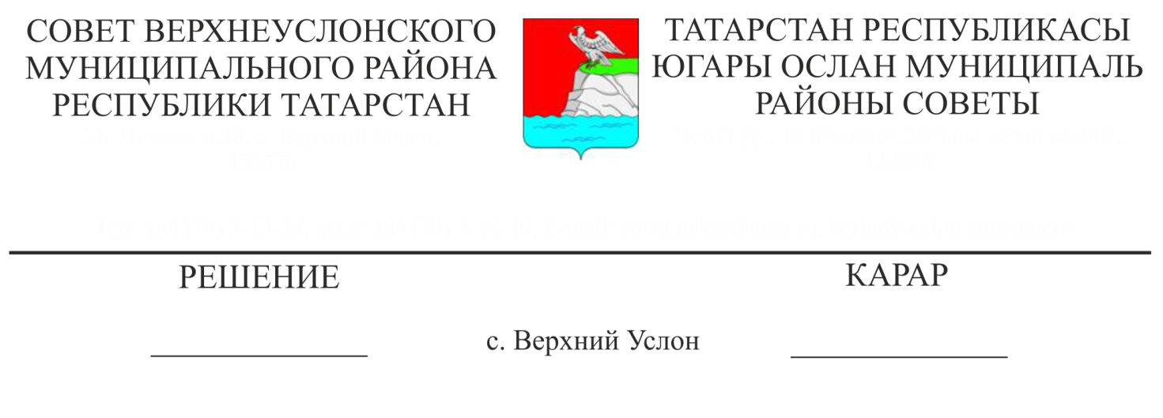

14.03.2022 № 21-279

Татарстан Республикасы Югары Ослан муниципаль районы

Канаш, Соболевский, Ямбулат, Борнаш, Куралово, Печищи авыл җирлекләренең генераль планнарын әзерләү кирәк булмау турында

Россия Федерациясе Шәһәр төзелеше Кодексының 18 статьясының 6 пункты нигезендә, Татарстан Республикасы Югары Ослан муниципаль районының Канаш, Соболевский, Ямбулат, Борнаш, Куралово, Печищи авыл җирлекләре территориясендә җирлек территориясеннән файдалануның гамәлдәге программасын үзгәртү күздә тотылмавын исәпкә алып, Татарстан Республикасын һәм Югары Ослан муниципаль районы территорияләрен комплекслы социаль-икътисадый үстерү программасы һәм территориаль планлаштыру схемалары белән расланган федераль, региональ һәм җирле әһәмияттәге объектлар урнаштыру каралмавын исәпкә алып,

Югары Ослан муниципаль районы Советы

карар итте:

1. Татарстан Республикасы Югары Ослан муниципаль районы Канаш, Соболевский, Ямбулат, Борнаш, Куралово, Печищи авыл җирлекләренең генераль планнарын эшләүдә ихтыяҗның булмавын 2022 елның 31 декабренә кадәр танырга.

2. Әлеге карарны Югары Ослан муниципаль районының рәсми сайтында һәм Татарстан Республикасының хокукый мәгълүмат рәсми порталында урнаштырырга.

1. Югары Ослан муниципаль районы Советының икътисади үсеш, экология, табигый ресурслар һәм җир мәсьәләләре буенча даими комиссиясенә әлеге карарның үтәлешен контрольдә тотуны йөкләргә.

Совет рәисе,

Югары Ослан муниципаль районы Башлыгы М.Г. Зиатдинов